
（原华南理工大学广州学院）
本科毕业设计（论文）

基于协同过滤算法的影视作品推荐系统

学 院 计算机工程学院
专业班级 软件工程五班 ___
学生姓名 张临 ____
学生学号 201810098197
指导教师 曾裕宗
提交日期 年 月 日
广州城市理工学院
（原华南理工大学广州学院）
学位论文原创性声明

本人郑重声明：所呈交的学位论文，是本人在导师的指导下，独立进行研究工作所取得的成果。除文中已经注明引用的内容外，本论文不含任何其他个人或集体已经发表或撰写过的作品成果。对本文的研究做出重要贡献的个人和集体，均已在文中以明确方式标明。本人完全意识到本声明的法律结果由本人承担。
学位论文作者签名： 日期： 年 月 日

学位论文版权使用授权书

本人完全了解广州城市理工学院（原华南理工大学广州学院）关于收集、保存、使用学位论文的规定，即：按照有关要求提交学位论文的印刷本和电子版本；广州城市理工学院（原华南理工大学广州学院）图书馆有权保存学位论文的印刷本和电子版，并提供目录检索与阅览服务；可以采用复印、数字化或其它复制手段保存论文；在不以赢利为目的的前提下，可以公布论文的部分或全部内容。

学位论文作者签名： 日期： 年 月 日
指导教师签名： 日期： 年 月 日
作者联系电话： 电子邮箱：

目录
摘要 4
Abstract 5
第一章 绪 论 6
1.1 课题研究背景 6
1.2 目的和意义 6
1.3 系统研究的重点 7
1.4 论文的组织结构 7
第二章 相关理论及技术综述 9
2.1 协同过滤算法 9
2.1.1 杰卡德(Jaccard)相似度计算 9
2.1.2 皮尔逊(Pearson)相关系数 9
2.1.3 欧氏距离计算相似度 10
2.1.4 余弦相似度对比欧氏距离 10
2.1.5 基于用户的协同过滤算法 10
2.2 Django框架 11
2.3 Vue框架+Vue-Cli脚手架 12
2.4 SQL Server数据库 13
第三章 系统分析 14
3.1可行性分析 14
3.1.1技术可行性 14
3.1.2 操作可行性 14
3.1.3 社会环境分析 14
3.2 需求分析 14
3.2.1 功能需求 14
3.2.2 非功能需求 15
第四章 系统的设计与实现 16
4.1 系统流程图 16
4.2 系统架构图 17
4.3系统功能图 18
4.4 数据实体设计 19
4.4.1 用户表 19
4.4.2 电影信息表 19
4.4.3 用户电影评分表评分表 20
4.4.4 用户相似度表 20
第五章 系统的详细设计 21
5.1 Django与SQL Server数据库建立连接 21
5.2 使用网页爬虫获取电影数据 21
5.3 在Django中创建模型 24
5.4 在Django中实现后端登录接口 24
5.5 电影推荐设计 25
5.6 Vue中的电影组件设计 25
第六章 系统功能测试 30
6.1 系统主界面 30
6.2 用户注册信息界面 32
6.2 用户登录界面 33
6.3 用户修改个人信息界面 34
6.4 电影评分界面设计 34
6.5 电影推荐页面设计 35
第七章 结 论 37
参考文献 38
致谢 39

摘要

现在市面上的电影种类多种多样，而不同的用户有不同的观景爱好。有观影爱好的人们往往需要在海量的电影中，花费大量的时间，挑选出符合自己观影喜好的作品。因此，本网站旨在通过收集用户的观影行为，为用户快速挑选出可能感兴趣的电影。人们在选择电影观看的时候，往往会参考兴趣相似的其它人的推荐，而这个过程与协同过滤算法的推荐过程具有一定的相似性。本文主要研究如何搭建一个基于协同过滤算法的电影推荐网站。
网站在设计上采用B/S架构，前后端分别采用Vue框架和Django框架设计。首先在电影网站上，例如豆瓣，使用网络爬虫爬取电影信息并存取在数据库中，以便后端可以随时调用。后端负责将电影信息，用户数据做处理。前端页面发送请求获取数据，最终将视图页面展示在浏览器上。
关键词：前后端分离；协同过滤算法；个性化推荐

Abstract

There are various kinds of film and television works on the market now, and different users have different viewing interests. People with movie-watching hobbies often need to spend a lot of time in a large number of movies and television works to choose the works that meet their own preferences. Therefore, this website aims to quickly select films and television works that users may be interested in by collecting their movie-watching behaviors. When choosing movies and television works, people often refer to the recommendations of others with similar interests, and this process is similar to the recommendation process of collaborative filtering algorithm. This paper mainly studies how to build a film and television works recommendation website based on collaborative filtering algorithm.
The design of the website uses B/S architecture, and the front and back ends respectively use Vue framework and Django framework design. Firstly, in the movie website, such as Douban, the crawler is used to crawl the movie information and access it in the database, so that the back end can call it at any time. The back end is responsible for processing movie information and user data. The front-end page sends requests for data and eventually displays the view page in the browser.
Keywords: Front and rear end separation; Collaborative filtering algorithm; Personalized recommendation

- 绪 论

1.1 课题研究背景
随着媒体的发展，越来越多的媒体娱乐信息能够被我们所接触到。从过去的纸质信息，到现在的网页，视频，我们浏览信息的方式越来越丰富多彩。其中，电影更是成为的人们日常生活中不可或缺的一部分，爱好观影的人们总会在其中花费大量的时间。
作为人们在日常生活中常见的娱乐方式，一部好的电影能够给人民带来精神的满足。人们对于电影的喜好各式各样，不同的电影也对应着不同的人群。如果观看的电影不是符合自己喜好的类型，那么电影将会给观众带来的是一段糟糕的观影体验。人们对于电影有精神文化上的需求，也有观看喜好的不同，这时候就需要有一种途径能够帮助人们筛选出符合观看喜好的电影，最大限度的避免观众在不符合自身喜好的影片中浪费时间，也能在大量电影中快速挑选出最可能符合自己观影喜好的作品。
目前市面上的电影推荐平台有豆瓣、知乎、贴吧等，但这些平台大多只是对电影进行简单的分类，打分，或者提供用户评论的平台。这些平台本身不能针对用户的喜好精准的推荐电影，用户想要挑选符合自己观影喜好的作品，需要花费时间浏览其中的电影说明信息，其它用户的观影评价。然而即使在这些事情上面花费大量的时间，由于信息的侧重点不同以及不同评价用户的观影趣味也不一样，也不一定能够找到合适自己的电影。
综上所述，本文意在研究如何利用已有的信息，实现针对不同用户的个性化电影推荐为人们大幅减少电影的挑选时间，快速寻找的适合观看的电影，在有限的时间里带给观众最好的观影体验。

1.2 目的和意义
电影是人们日常生活中不可或缺的一部分，但对于观影爱好者来说，并不是每一部电影都是值得观看的。不同的观众有着不同的观影爱好，本文研究的目的是利用已有的一些算法，设计出一个能够根据每个用户不同的特征，进行个性化电影推荐的电影推荐网站。
挑选电影有时候是一件花费时间的事情，市面上的电影多种多样，但是适合某一个特定用户的作品难以甄别。用户在挑选电影的时候往往需要浏览许多根本不符合自己观影口味的影视信息，比如一个记录片爱好者在打开电影网站后，映入眼帘的却是海量的言情剧动画片。在一大堆不感兴趣的作品中筛选出其中的记录片以后，这位记录片爱好者要做的第二件事就是阅读其中的电影简介。对于一个记录片爱好者来说，并不是第一部记录片都是值得观看的，有的人喜欢比如动物世界之类气氛活泼的记录片，有的人喜欢历史文化类的记录片。想要获取想要观看的影视信息，只能从电影的简介中寻找。当然，如果这位记录片爱好者有一群志同道合的朋友，那么他还有一种更为快捷的电影推荐办法：接受兴趣相似的别人的推荐。
事实上我们并不是总有时间和精力去甄别海量的电影，也不是每一个人都有兴趣爱好相似的朋友给我们作推荐。那么有没有一种长期可靠的办法，既可以为我们实现影视推荐，又能节省我们甄别作品信息的时间呢？本文研究的基于协同过滤算法的电影推荐网站，能够根据其它相似用户的评分数据，为用户作出个性化的电影推荐，减少用户花费在寻找电影上的时间。

1.3 系统研究的重点
基于协同过滤算法的电影推荐网站研究的重点是如何利用协同过滤算法为用户作出个性化电影推荐。协同过滤算法是一种根据相似用户的评分记录的预测的用户可能喜欢的电影的推荐模型，该算法主要关注两个方面的信息，即用户对每一部作品的评分信息和用户之间的相似度，用户为电影的每一次评分决定了用户之间的相似度。在已有数据基础上，如何利用协同过滤算法，为用户作出个性化推荐是本文研究的重点。
如何收集为推荐算法收集足够的数据也是本文研究的重点。在系统为用户作个性化推荐之前总是需要有各种各样的参考数据进行运算，而推荐算法工作的前提则是对用户和推荐物品有足够多的了解。电影推荐网站的推荐物品自然是各类电影，电影的物品信息可以从作品分类，作品简介以及用户评价中获取。而用户信息的采集则需要从多角度分析用户的行为。在浏览网页的时候，用户总是会有各种各样的行为，其中并不是所有的用户行为都能转化为对推荐算法有用的数据。本文研究的另一重点是如何从众多的用户行为中，筛选出有用的数据进行作品推荐。

1.4 论文的组织结构
摘要（Abstract）：对本文研究内容进行概括性的介绍，说明西方主要的研究内容。
绪论：本文的开篇，介绍本文研究的背景，研究目的和意义。介绍课题部署方式，实现的方法以及课题研究的重点。
相关理论及技术综述：对实现课题项目所使用的技术及理论进行简单介绍及分析。
系统的设计与实现：从系统的结构上对系统进行分析，介绍系统各功能的作流程和运行逻辑。
系统的详细设计：在代码层面上对系统功能进行分析，研究关键部分的底层代码实现原理。
系统功能测试：对系统的各项功能进行实际运行展示，测试系统的可行性，对测试结果进行分析和讨论。
结论：对课题研究进行总结，分析不足之处以及未实现的功能。

- 相关理论及技术综述

本课题研究的主题是设计一个基于协同过滤算法的电影推荐网站，面向用户可以实现图像页面暂时，在服务器内部可以实现数据交互以及数据存储，最重要的是能够实现针对用户的个性化电影推荐。
其中涉及到的技术包括了：前端页面设计，后端服务器设计，数据库搭建以及推荐算法的实现。

2.1 协同过滤算法
协同过滤算法是一种根据用户、物品之间相似度，找出若干个相似度高的相邻的用户、物品，然后将它们加权相加计算出物品推荐度的推荐算法。协同过滤算法分为基于用户的协同过滤算法和基于物品的协同过滤算法，两者都有着相似的推荐思路。
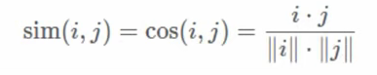
基于用户历史行为和评分规则构建用户偏好矩阵，以不同的用户作为纵坐标，以要推荐的物品作为横坐标，用户对物品的评分作为矩阵元素。以用户偏好矩阵作为依据可以计算得出用户相似度与物品相似度。

2.1.1 杰卡德(Jaccard)相似度计算
杰卡德相似度是一种比较常用的相似度计算方法，它衡量向量i和向量j之间的夹角大小，夹角越小，说明相似度越大，反之则说明相似度越低。

2.1.2 皮尔逊(Pearson)相关系数
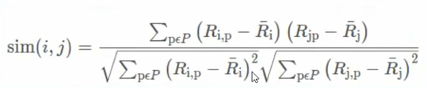
皮尔逊相关系数也是一种余弦相似度计算方法，它针对的是用户评分不规范的情况做出修正，减少用户偏置的影响。在物品评分上，有的用户喜欢打高分，有的用户喜欢打低分，皮尔逊相关系数计算是将每一个向量维度减去他们的平均值，以此来得出新的向量来进行相似度计算。
其中P是评分物品的集合，Ri,p表示用户对物品p的评分，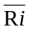表示用户i对所有物品评分的平均值。

2.1.3 欧氏距离计算相似度
欧氏距离计算的是向量i与向量j想减得到的差的模长，模长越短，说明相似度越高，计算公式为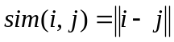

2.1.4 余弦相似度对比欧氏距离
总的来说，余弦相似度体现的是方向上的差异，欧氏距离体现的是数值上的绝对差异。
余弦相似度强调的是夹角，欧氏距离强调的是数值。举例来说，如果要统计两部剧的用户观看行为，用户a(0,1)，用户b(1,0)，此时余弦距离相差非常大，而欧氏距离相差则很小。而当我们分析用户活跃度的时候，以登陆次数和观看时长为特征值的时候，余弦距离会认为(1, 10)和(10,100)两个用户非常相近，但显然两个用户之间的差异是非常大的。

2.1.5 基于用户的协同过滤算法
本文是利用一些具有相同或相似爱好的群体，为当前主体用户进行推荐。以项目作为特征的协同过滤算法，是由数据库中用户对之前项目所评分数预计可能青睐的项目，在用户数明显多于项目数的情况下，可以选择使用[3]。由于本次系统设计主要针对少量用户试运行，所以这里我们先考虑采用以用户属性为特征的算法，只要用户们对某些事物有相同或者类似的喜爱程度，则可以假设他们在其他项目上也有相似的兴趣。以电影推荐为主题进行设计，推荐计算模块需要调用该算法，该算法实现步骤图如下：

图1 算法步骤图
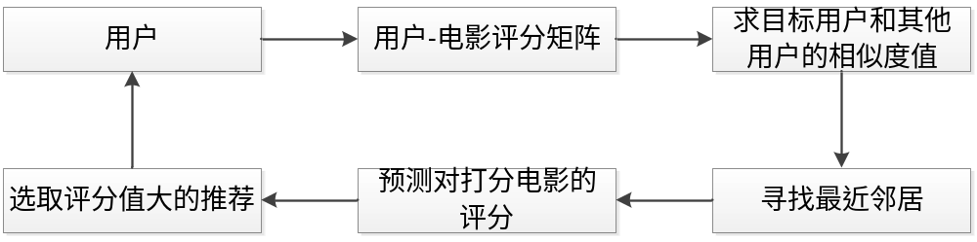
(1)生成用户-电影项目评分矩阵
表1 用户电影评分矩阵
 | I1 | I2 | …… | In
A1 | i₁₁ | I₁₂ | …… | I_{1n}
A2 | I₂₁ | I₂₂ | …… | I_{2n}
…… | …… | …… | ……
A3 | I_{m1} | I_{m2} |  | i_{mn}
A、、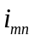分别指代用户、电影和用户对电影的评分。个用户，部电影，有个评分值。依据这些评分数据得出一个评分矩阵。、和分别表示用户A1、A2和An对数据库内电影项目的评分，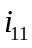、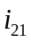和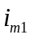分别表示一部电影获得的所有评分。
(2)相似度计算
本文使用了修正的余弦相似度进行系统的算法计算。这一方法尽量避免了用户自身评价标准的差异性，例如，有人认为评价8分以上就是高的，有的则认为评价6分就是高的。此外，在设计电影评分环节时，添加了“评论内容”这一功能，规避了余弦相似度对评分不能及时作出回应的问题[10]。该方法的计算公式如下：
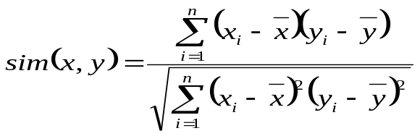(1)
其中,表示用户，表示和均已评分过的项目，、分别表示、评价得分的平均值。
(3)寻找最近邻居
系统内有很多个用户，要构建主体用户的最近邻居，需知道该用户和系统用户之间的相似度数值大小，计算公式如（1），将这些对电影评分数值放在一个集合中。再从该集合里选出数值相对较高的前个用户，作为最近邻居。
(4)预测评分及生成推荐结果
经过计算找到主体用户的类似群体后，该类似群体观看的电影中存在主体用户未参与打分的影片。如果主体用户想要获得推荐，需要从类似群体的观看影片里选取[11]。全部推荐给主体用户的方案不可取，因此需要从类似群体观看的影片进行预计算数值排名，向用户推荐预测分数靠前的电影项目。预测公式如下：
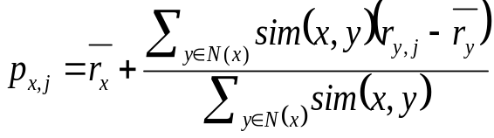(2)
表示目标用户，表示系统用户，表示未被打分的电影，表示对电影的平均评分，邻居集合用表示，是邻居集合里的一个用户，引用和为了减少评分误差。

2.2 Django框架
Django是一个开放源代码的Web应用框架，由Python写成。采用了MTV的框架模式，即模型M，视图V和模版T。它最初是被开发来用于管理劳伦斯出版集团旗下的一些以新闻内容为主的网站的，即是CMS（内容管理系统）软件。并于2005年7月在BSD许可证下发布。这套框架是以比利时的吉普赛爵士吉他手Django Reinhardt来命名的。2019年12月2日，Django 3. 0发布。
Django是高水准的Python编程语言驱动的一个开源模型．视图，控制器风格的Web应用程序框架，它起源于开源社区。使用这种架构，程序员可以方便、快捷地创建高品质、易维护、数据库驱动的应用程序。这也正是OpenStack的Horizon组件采用这种架构进行设计的主要原因。另外，在Dj ango框架中，还包含许多功能强大的第三方插件，使得Django具有较强的可扩展性 。Django 项目源自一个在线新闻 Web 站点，于 2005 年以开源的形式被释放出来。Django 框架的核心组件有：
用于创建模型的对象关系映射；
为最终用户设计较好的管理界面；
URL 设计；
设计者友好的模板语言；
缓存系统。

2.3 Vue框架+Vue-Cli脚手架
Vue是一套用于构建用户界面的渐进式框架。与其它大型框架不同的是，Vue 被设计为可以自底向上逐层应用。Vue 的核心库只关注视图层，不仅易于上手，还便于与第三方库或既有项目整合。另一方面，当与现代化的工具链以及各种支持类库结合使用时，Vue也完全能够为复杂的单页应用提供驱动。
Vue-CLI 是一个基于 Vue.js 进行快速开发的完整系统，提供：
通过 @vue/cli 实现的交互式的项目脚手架。
通过 @vue/cli + @vue/cli-service-global 实现的零配置原型开发。
一个运行时依赖 (@vue/cli-service)，该依赖：
可升级；
基于 webpack 构建，并带有合理的默认配置；
可以通过项目内的配置文件进行配置；
可以通过插件进行扩展。
一个丰富的官方插件集合，集成了前端生态中最好的工具。
一套完全图形化的创建和管理 Vue.js 项目的用户界面。
Vue CLI 致力于将 Vue 生态中的工具基础标准化。它确保了各种构建工具能够基于智能的默认配置即可平稳衔接，这样你可以专注在撰写应用上，而不必花好几天去纠结配置的问题。与此同时，它也为每个工具提供了调整配置的灵活性，无需eject。

2.4 SQL Server数据库
SQL Server 是Microsoft 公司推出的关系型数据库管理系统。具有使用方便可伸缩性好与相关软件集成程度高等优点，可跨越从运行Microsoft Windows 98 的膝上型电脑到运行Microsoft Windows 2012 的大型多处理器的服务器等多种平台使用。Microsoft SQL Server 是一个全面的数据库平台，使用集成的商业智能 (BI)工具提供了企业级的数据管理。Microsoft SQL Server 数据库引擎为关系型数据和结构化数据提供了更安全可靠的存储功能，使您可以构建和管理用于业务的高可用和高性能的数据应用程序。

- 系统分析

3.1可行性分析

3.1.1技术可行性
本文所使用的开发语言、开发环境和数据库都采用普遍适用的技术手段，具有可行性。同时，在满足用户需求的基础，代码运行更有效率。Mysql对于使用者来说是开源的，开发者可免费使用，而且它能够存储大量的信息记录，方便系统数据统计与设计。总之，达到了电影推荐系统设计的技术需求。

3.1.2 操作可行性
结合系统开发实际情况，硬件方面要求是需要一台配置良好的计算机设备，能够进行基本的操作即可。软件方面则需要计算机附带有系统设计必备的相关软件，如Python、Mysql等。此外，只要用户能够连接互联网，有搜索网页和浏览网页的基本操作能力，就可以获取所需要的推荐信息，操作便捷可行。总之，达到了电影推荐系统的操作要求。

3.1.3 社会环境分析
本系统的初衷是为了给喜爱观看电影的用户提供便利，并不会对生态环境造成任意破坏，对开发者和使用者等其它人文环境也不会构成伤害。相反，它构建了一个查找方便、使用便捷的网络环境。总之，达到了电影推荐系统设计的社会环境要求。

3.2 需求分析
由于互联网技术的不断进步，如此之多的信息充斥在我们周围。信息膨胀和信息短板都困扰着人们。在如此杂多的信息中，很难找到自己想要的或者有兴趣的东西。如此一来，我们就会在搜索信息这一方面花费一定的时间。因此，需要一项新的技术对此类问题提出解决。协同过滤便是应对信息过滤提出的新的解决方案。人们热衷于提高生活品味，观看影片变成了一种流行的趋势，但人们很少花费太多时间去搜索自己感兴趣的影片。同时，电影的流派和类型也在不断增加和改变，更多的时间要用来从众多的电影中去挑选。本文的电影推荐系统的使用对象为管理员和用户[3]。

3.2.1 功能需求
通过对部分喜爱观看电影的用户进行系统设计功能需求的相关调查，了解到用户希望能够被推荐和自己喜好相同或相似类型的电影。如果想要获得推荐功能，系统应赋予用户注册信息并登陆系统的权限。同时，由于使用该系统的用户数量较多，存储在数据库内的电影数量在不断更新和增加，此时就需要管理员对电影信息进行协调和管理，以致系统数据出现问题。综上所述，应用户和系统设计要求，该系统需有用户注册登录以及信息修改功能、用户评价影片功能、获得推荐影片功能、管理员登录功能、管理员对电影进行操作的功能。

3.2.2 非功能需求
①UI符合基本的审美标准，内容符合主题；
②推荐结果合理性高，系统经过数据处理后得出用户的预测评分，根据评分高低对其进行推荐，同时需要对推荐数量进行最小值n设置，使推荐结果更合理；
③可拓展性高[12]，编写程序时是应保留相关接口，方便后续系统继续开发；
④系统稳定性高[13]，开发的系统运行时不会崩溃且不会发生数据丢失的情况。

- 系统的设计与实现

4.1 系统流程图
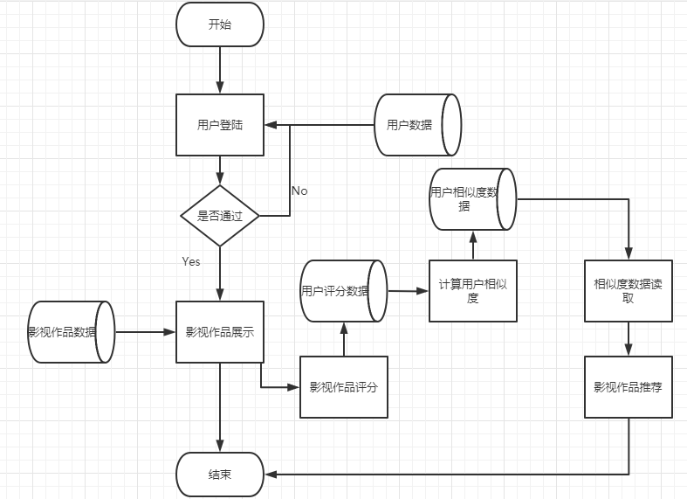
图1 系统流程图

如图所示，用户在进入本网站的时候首先需要进行用户登录，登录的过程中系统会读取用户数据库的数据来与用户输入的账号名密码作对比，登录失败需要进行重新登录。
在用户登录以后，首先会进入电影展示页面，作品的展示功能会从电影数据库中读取作品数据，然后将各种电影信息展示在页面上。用户可以选择各种自己喜欢的电影进行评分，系统会记录用户的评分信息。
用户在使用作品推荐功能时，系统从用户相似度表中读取数据，找出相似度高的其它用户，然后作电影推荐。

4.2 系统架构图
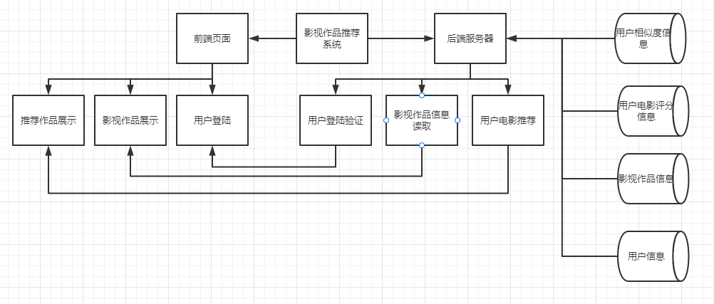图2 系统架构图

如图所示，本项目采用前后端分离的开发模式设计系统，前端页面仅作为页面展示，所有的业务逻辑，数据处理都在后端服务器里面完成。用户在前端页面使用相应功能以后，前端页面会向后端服务器发送请求，后端服务器在接受到请求以后会在数据库中查询数据，然后将查询到的数据做出一系列的业务逻辑处理，最后将处理完成的数据发送到前端，前端将接收到的数据作为页面图像显示。
前后端分离的开发模式能够让前后端各司其职，前端页面仅作为页面展示，后端只关注数据和数据处理，前端在需要数据的时候再向后端发送请求。这样做的好处在与降低系统功能的耦合性，前后端功能互不影响，也能使系统的代码逻辑条理清晰，更易于系统的维护与更新。

4.3系统功能图
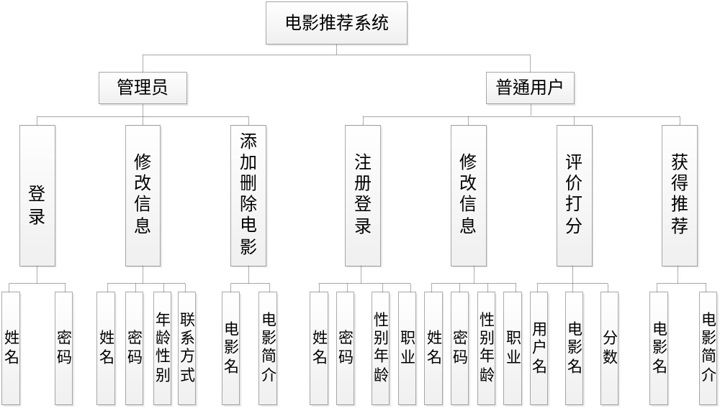图3 系统功能图

如上图所示，电影推荐系统里有两种对象。第一种是管理员：在进行操作前，管理员须登录系统；管理员可以电影数据进行操作等。第二种是普通用户：注册完成后，数据库要进行后台数据比对，比对成功后，用户可直接点击登录，开始浏览电影；用户产生一定的浏览行为后，系统会进行内部记录，按照每个人对电影的评分，依据算法分析用户喜欢的电影，进而推送影片信息。系统具体功能如下：
①管理员登录：登录时需填写姓名和密码。登录成功后，可进行如图操作。
②用户注册：在首次使用该系统时，需要填写姓名年龄等信息。填写完毕后，后台数据库会自动进行记录。
③用户登录：用户注册完个人基本信息后，可以直接登录系统。为了方便再次登录，可选择记住密码。
④历史记录：用户登录进入系统，主页面标题为“遇见一场电影”。由于首次登陆，用户没有任何行为在系统内被存储，系统选择自动生成四部电影。再次登录时，系统内部已有用户以往操作行为轨迹，用户可进行查看；
⑤相似度计算：是系统实现的前提条件，以此推测出结果。
⑥电影推荐：系统最终要达到的目标是推荐，也是最重要的功能。根据系统内部的算法进行推荐。用户再次登录系统时，推荐的影片会在系统主页面显示，以供用户参考。

4.4 数据实体设计

4.4.1 用户表
表1 用户表
字段名称 | 字段类型 | 存储内容 | 是否必填 | 备注
id | BIGINT | 编号 | 否 | 自动生成
account | VARCHAR | 账号 | 是
password | VARCHAR | 密码 | 是

- id：普通用户的个人编号，在创建用户的时候自动生成，BIGINT型，主键
- account：普通用户的账号名称，在创建账号的时候用户自行设置，VARCHAR型
- password：普通用户的账号密码，在用户创建账号的时候自行设置，VARCHAR型

4.4.2 电影信息表
表2 电影信息表
字段名称 | 字段类型 | 存储内容 | 是否必填 | 备注
title | VARCHAR | 电影名称 | 是
oth_title | VARCHAR | 外文名称 | 是
category | VARCHAR | 电影分类 | 是
rating_num | FLOAT | 电影评分 | 是
picture | VARCHAR | 电影海报地址 | 是

(1) title：电影的名称，VARCHAR型，主键
(2)oth_title：电影的外文名称，VARCHAR型
(3)category：电影的分类，VARCHAR型
(4)rating_num：电影的总评分，FLOAT型
(5)picture：电影海报网址，VARCHAR型
以上的数据都是通过网络爬虫在电影网站上面爬取的信息处理得到的。

4.4.3 用户电影评分表评分表
表3 用户电影评分表
字段名称 | 字段类型 | 存储内容 | 是否必填 | 备注
account | VARCHAR | 用户账号 | 是
title | VARCHAR | 电影名称 | 是
rating_num | FLOAT | 电影评分 | 是

- account：评分的用户账号，VARCHAR型，主键
- title：被评分的电影名称，VARCHAR型，主键
- rating_num：用户对电影的评分，FLOAT型

4.4.4 用户相似度表
表4 用户相似度表
字段名称 | 字段类型 | 存储内容 | 是否必填 | 备注
account1 | VARCHAR | 用户账号1 | 是
account2 | VARCHAR | 用户账号2 | 是
similar | FLOAT | 用户间相似度 | 是

- account1，用户账号1，VARCHAR型，主键
- account2，用户账号2，VARCHAR型，主键
- similar，用户之间的相似度，FLOAT型

- 系统的详细设计

5.1 Django与SQL Server数据库建立连接
Django内可以使用模型连接数据库表，这样在使用数据时可以直接对模型进行操作，而不用亲自使用SQL语句操作数据库。因为数据模型是在Django内定义的，在更换，迁移数据库时也不需要重新建表，框架会自动根据定义的模型结构对数据库进行管理。
Django官方支持 PostgreSQL、MariaDB、MySQL、Oracle 和 SQLite，默认使用SQLite作为数据库。同时Django支持使用第三方的提供的后端，来实现在Django中使用第三方数据库。
本文使用SQL Server作为后端数据库，因为Django官方不支持SQL Server，所以需要安装第三方的后端来支持SQL Server。

首先需要在Python环境中安装第三方后端来支持SQL Server
pip install mssql-django

然后在backend > mysite > setting.py中设置数据库信息
DATABASES = {
'default': {
'ENGINE': 'mssql',
'NAME': 'SpiderData',
'HOST': '127.0.0.1',
'PORT': '1433',
'USER': 'zhanglin',
'PASSWORD': 'test1234'
}
}
完成以上设置以后，就可以在Django中使用SQL Server数据库了。

5.2 使用网页爬虫获取电影数据
def MovieSpider(page, db):
print(f'Reading Page{page}...', end='')
url = f'http://movie.douban.com/top250?start={page * 25}'

req = requests.get(url, headers=headers, timeout=10)
response = req.content.decode('utf-8')
selector = etree.HTML(response)

def get_movie_list(): # 获取电影名称[(中文名[, 外文名, ...,]), (中文名[, 外文名, ...,]), ...]
movie_list = selector.xpath('//div[@class="info"]/div[@class="hd"]/a')
movie_title_item_list = [tuple(i.xpath('span[@class="title"]/text()')) for i in movie_list]
title_list = [tuple([n.encode().decode('utf-8') for n in i]) for i in movie_title_item_list]
# result
title_list = [tuple(n.replace(u'\xa0', '').replace('/', '') for n in i) for i in title_list]
return title_list

def get_movie_desc(): # 获取电影分类/描述
movie_description_p = selector.xpath('//div[@class="info"]/div[@class="bd"]/p')
description_item_list = [tuple([i.encode('utf-8').decode('utf-8').replace('\n', '').strip() for i in p.xpath('text()')]) for p in movie_description_p]
# result
description_item_list = [tuple(s.replace(u'\xa0', '') for s in item) for item in description_item_list if any(item)]
desc_list = [i[1].split('/')[-1] for i in description_item_list]
return desc_list

def get_rating_num(): # 获取电影评分
movie_rating_span = selector.xpath('//div[@class="info"]//span[@class="rating_num"]/text()')
rating_list = [float(i.encode().decode('utf-8')) for i in movie_rating_span]
return rating_list

def get_picture_link():
img_list = selector.xpath('//div[@class="item"]//img/@src')
img_list = [i.encode().decode('utf-8') for i in img_list]
return img_list

Movies = []
row = zip(get_movie_list(), get_movie_desc(), get_rating_num(), get_picture_link())
for i in row:
Movie = {}
Movie['title'] = i[0][0]
Movie['oth_title'] = i[0][1] if len(i[0]) > 1 else ''
Movie['category'] = i[1]
Movie['rating_num'] = i[2]
Movie['picture'] = i[3]
Movies.append(Movie)
time.sleep(0.5)

# 数据库
cur = db.cursor()
for Movie in Movies:
insert = f"INSERT INTO polls_movie (title, oth_title, category, rating_num, picture) VALUES(N\"{Movie['title']}\", N\"{Movie['oth_title']}\", N\"{Movie['category']}\", {Movie['rating_num']}, \"{Movie['picture']}\")"\
.replace('\'', '\'\'')\
.replace('\"', '\'')
print(insert)
cur.execute(insert)
db.commit()
cur.close()
网页爬虫是一种通过模拟浏览器向服务器发送请求等到静态网页，再从网页中提取信息的手段。一个网络爬虫通常需要完成以下步骤：
①发送网络请求
②获取静态页面
③解析网页，获取数据
④存储数据
上述代码使用了Python中的request库模拟浏览器向movie.douban.com/top250发送了一个GET请求，获得豆瓣返回的的一个html网页。向movie.douban.com/top250发送的get请求可以附带一个strat=x参数，表示从第x个电影开始展示，豆瓣网页一共有10页电影数据，每一页包含25条数据，因此可以通过传入start=page * 25爬取不同的页面。
解析网页需要用到Python的etree库，它提供的xpath方法让代码可以通过xpath语法获取特定的html标签。xpath语法可以通过类似路径选择的方式获取到指定的html标签，从而获取到想要的数据。
mssql库提供了面向Python的SQL Server数据库接口，实现了Python操作数据库。

5.3 在Django中创建模型
Django的模型层设计了用户信息的存储模型。
backend > login > models.py
import json
from django.db import models

class user(models.Model):
account = models.CharField(max_length=50)
password = models.CharField(max_length=30)
运行下面指令，生成数据库迁移信息
py manage.py makemigrations
接着运行下面指令，使模型与数据库连接，并在数据库中创建相应的表。
py manage.py migrate
这样一来，Django的模型与数据库就建立起了连接，在Django的代码中可以直接操作模型，而不需要通过SQL语句操作数据库了。

5.4 在Django中实现后端登录接口
from django.http import HttpResponse, JsonResponse
from django.shortcuts import render
from .models import user
from django.views.decorators.csrf import csrf_exempt

@csrf_exempt
def login(request):
acc = request.POST.get('account')
pwd = request.POST.get('password')
jsn = request.body.decode('utf-8')
# jsn = json.loads(jsn)
print(jsn)
print(request.POST)
getAllUser = user.objects.all()
getUser = getAllUser.filter(account=acc)

if len(getUser) > 0 and getUser[0].password == pwd:
return JsonResponse({'username': acc, 'pwd': pwd})
else:
return HttpResponse("Account or password is incorrect!")
在backend > login > views.py中创建登录接口，接收参数为request请求。
接口接收的请求类型为post请求，需要附带两个参数，分别是用户账号和用户密码。后端接口在接收到请求以后会先读取user模型的数据，将接收到的数据与user模型中已有的数据对比，找到符合的记录则返回一个JSON格式的用户对象，否则就返回包含失败信息的Http响应。

5.5 电影推荐设计
用户登录系统后，浏览、观看或者评论某些电影后，系统会自动记录用户的进行过的操作行为，通过协同过滤技术的KNN算法计算推测出当前用户可能会感兴趣的影片，以推荐四部电影为标准，其核心伪代码如下。
begin{
for x in 用户集合：
//计算目标用户x和其它用户y的相似度
Similarityresult[x]=compute(data[x]，data[y])
//寻找k个最相似用户
nearestneighbors=max(k，Similarityresult)
for j in the nearestneighbours：
根据公式(2)计算预测评分scoreresults
//找出预测评分较高的4部电影
max=(4，scoreresults)
}end
已对电影进行评分后的用户，可在系统首页获得推荐的影片。首先，用户在搜索框里自行寻找想要观众的电影；其次，可以根据系统推荐的电影宣传海报和相关简介，找到可能感兴趣的影片。

5.6 Vue中的电影组件设计
movie.vue
<template>
<ul id='movie'>
<li class="item"><div id="imgwrapper"><img :src="picture"/></div></li>
<li class="item"><div class="text">{{title}}</div></li>
<li class="item"><div class="text">{{oth_title || "..."}}</div></li>
<li class="item"><div class="text">{{category}}</div></li>
<li class="item"><div class="text">{{rating_num}}</div></li>
</ul>
</template>

<script>
export default {
name: 'Movie',
props: [
'title',
'oth_title',
'category',
'rating_num',
'picture',}
</script><style scoped>
#movie {
display: flex;
flex-flow: column nowrap;
justify-content: flex-start;

width:115px;
margin: 0;
padding: 10px; list-style-type: none;
border:2px solid rgb(0, 110, 124);
}
.item{
flex: 0 0 21px;
}
#imgwrapper {
display: flex;
flex-flow: column nowrap;
justify-content: flex-start; width:100%;
height: 160px;
overflow: hidden;
margin-bottom: 3px;
}
img {
height:100%;
object-fit: fill;
}
.text {
text-align: left;
width: 100%;
/*强制文字在一行文本框内*/
white-space: nowrap;
/*溢出部分文字隐藏*/
overflow: hidden;
/*溢出部分省略号处理*/
text-overflow: ellipsis;
}
</style>
MoviePage.vue
<template>
<div id="MovieList">
<template v-for="m in movie_list">
<div id="post" v-if="IsShow(m)" :key="m.title">
<Movie
:title="m['title']"
:oth_title="m['oth_title']"
:category="m['category']"
:picture="m['picture']"
:rating_num="m['rating_num']"
>
</Movie>
</div>
</template>
</div>
</template>

<script>
import Movie from "./Movie.vue";
export default {
name: "MoviePage", data() {
return {
movie_list: [
{
title: "",
oth_title: "",
category: "",
picture: "",
rating_num: undefined,
},
],
};
}, computed: {
category() {
return this.$store.state.category;
},
}, methods: {
IsShow(movie){
if(this.category=='全部' || movie.category.includes(this.category)) return true;
else return false;
},
}, components: {
Movie,
}, mounted() {
this.$http
.post(
"/api/polls/movie/",
{ account: "zhanglin", password: "654321" },
{
transformRequest: [
function (data) {
// Do whatever you want to transform the data
let ret = "";
for (let it in data) {
ret +=
encodeURIComponent(it) +
"=" +
encodeURIComponent(data[it]) +
"&";
}
return ret;
},
],
headers: {
"Content-Type": "application/x-www-form-urlencoded",
},
}
)
.then((response) => {
this.movie_list = response.data;
console.log(response.data);
})
.catch(function (error) {
console.log(error);
})
.then(function () {
// 总是会执行
// console.log("执行完成");
});
},
};
</script><style>
#MovieList {
display: flex;
flex:0 0 800px;
flex-flow: row wrap; justify-content: flex-start;
align-items: flex-end;
align-content: flex-start;
border:2px solid rgb(161, 73, 0);
}
#post {
display: flex;
flex: 0 0 25%;
justify-content: center; padding-bottom: 20px;
}
</style>

在Vue中.vue文件表示一个单文件组件，单文件组件是指将Html元素，Css样式和JavaScript代码集合在一起的，可供Vue-Cli读取的文件。对组件进行封装达到可复用的目的。
在上述代码中movie组件根据获取到的电影信息属性，可以展示不同的电影海报，电影名称，分类，电影评分。
MoviePage组件负责将电影海报组织在一起，形成电影展示页面。MoviePage组件向后端发送ajax请求，获取到了电影数据列表，通过v-for循环元素将每一部电影信息分别传入movie组件中，形成电影展示页。

- 系统功能测试

6.1 系统主界面
系统主界面如图所示，上面是所有电影的分类。右边是提醒用户登录的标语“游客，您还没登录哦”。界面主要内容是相应分类的电影展示，在搜索框内输入电影名字，可进行查找。
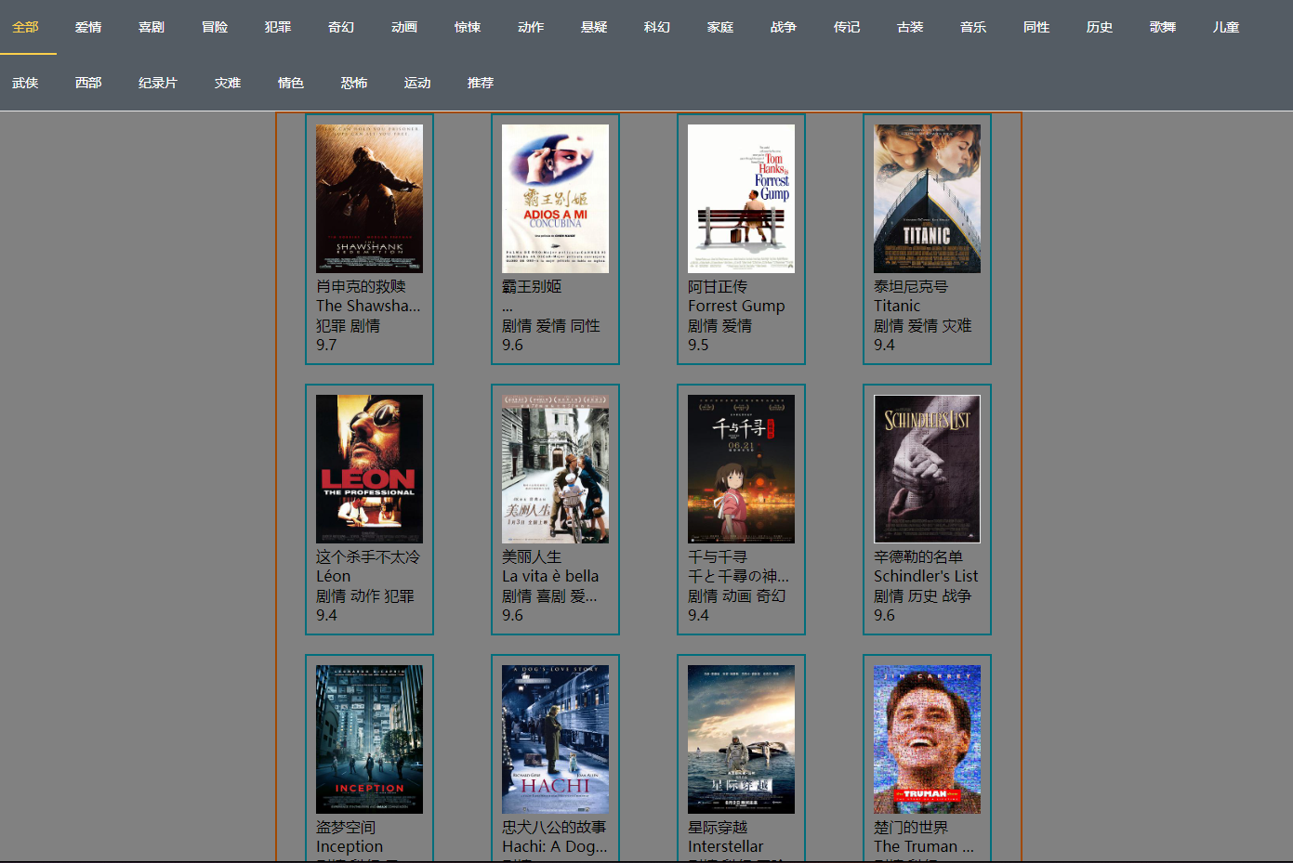图11 系统主界面

6.2 用户注册信息界面
当用户进行注册时，信息包括姓名、性别、年龄、职业身份并设置登录密码。具体操作过程如下：
①输入用户名称，例如 1024
②输入登录密码，例如 1024
③输入用户年龄，例如 24
④输入性别代号，例如 F
⑤输入用户职业，例如 student。
以上操作完成后，将弹出一个页面提醒：“注册成功，关闭当前登入窗口，返回主页面，登录您的账号。用户请选择Yes或者No。”此时用户选择点击“Yes”按钮，将会返回主界面。
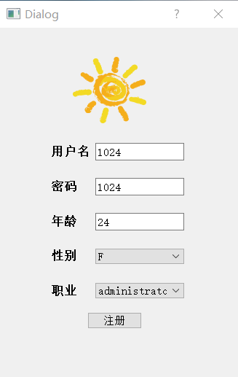
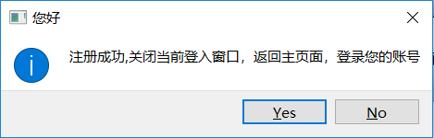
注册界面如图12。
图12 用户注册

6.2 用户登录界面
注册完成后，用户能够登录。具体操作过程如下：
①填写用户名，例如 188.
②填写登录密码，例如***
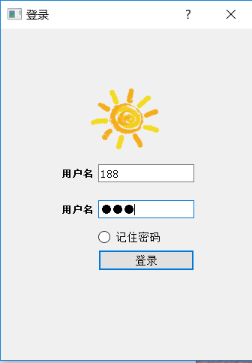
操作完成后，可以直接登录。为了方便用户再次登录，本系统了“记住密码”按钮的设计，用户点击“记住密码”按钮，系统能够储存下来，二次登录时，用户可以自主地选择是否记住密码，简单方便。登录图如图13。
图13 用户登录

6.3 用户修改个人信息界面
用户可以修改相关信息。具体修改方式为：
①点击信息修改按钮。
②选择需要修改的属性。例如将原来的年龄取值24修改为23，只需选中年龄对话框，填写23，然后点击保存，系统会自动进行更改。其他属性的修改方式与年龄的修改相同。
用户修改个人信息界面如图14。
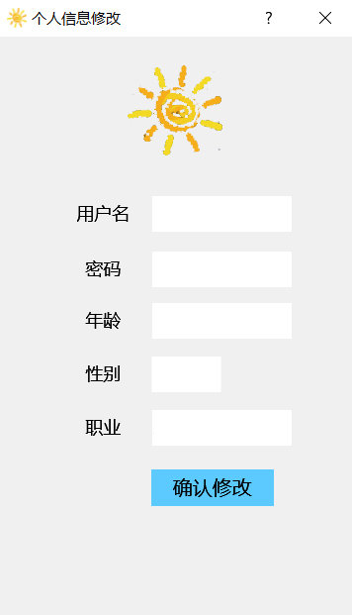
图14 个人信息修改

6.4 电影评分界面设计
电影评分页面左边有电影简介、评分、评论内容及评分时间，右边是热门电影评论。观影后对电影评价打分，评分标准是十分制，分数越高，评价就对应越好。同时，用户可在评价内容框里填写对电影简短的评价，以供其他用户浏览和参考，从中找出自己感兴趣的电影。评分界面如图15。

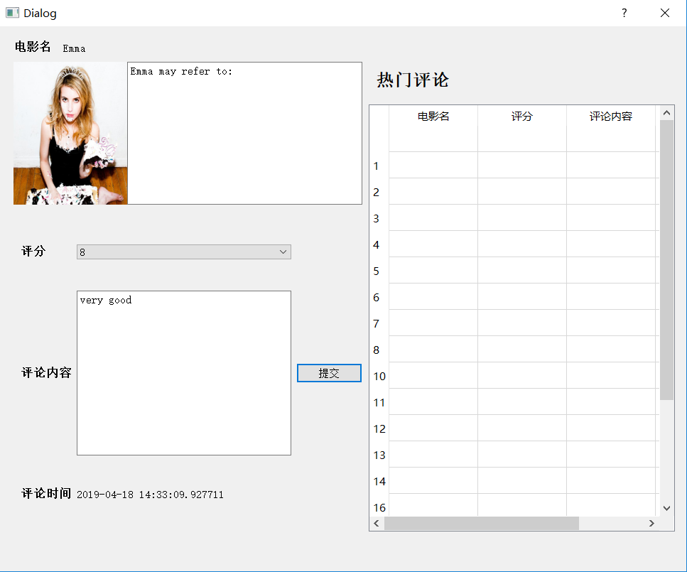
图15 电影评分

6.5 电影推荐页面设计
用户登录系统后，浏览、观看或者评论某些电影后，系统会自动记录用户的进行过的操作行为，通过协同过滤技术的KNN算法计算推测出当前用户可能会感兴趣的影片，以推荐四部电影为标准，其核心伪代码如下。
begin{
for x in 用户集合：
//计算目标用户x和其它用户y的相似度
Similarityresult[x]=compute(data[x]，data[y])
//寻找k个最相似用户
nearestneighbors=max(k，Similarityresult)
for j in the nearestneighbours：
根据公式(2)计算预测评分scoreresults
//找出预测评分较高的4部电影
max=(4，scoreresults)
}end
已对电影进行评分后的用户，可在系统首页获得推荐的影片。首先，用户在搜索框里自行寻找想要观众的电影；其次，可以根据系统推荐的电影宣传海报和相关简介，找到可能感兴趣的影片。影片推荐界面如图16。
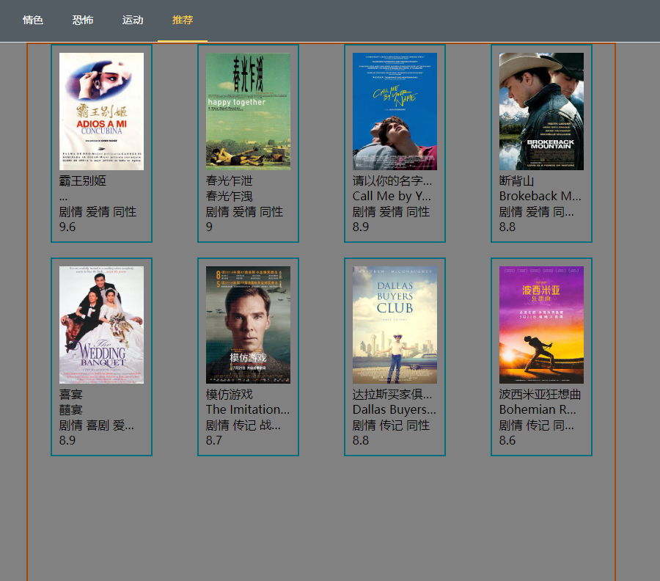图16 电影推荐图

- 结 论

电影推荐网站是一个可以为电影爱好者作电影推荐的网站，网站设计的初衷是为了减少剧迷们花费在挑选电影上的时间，通过有相似兴趣爱好的其他用户，找到用户可能感兴趣的电影。本文应喜爱电影群众的呼声，运用协同过滤推荐技术，实现电影推荐的功能。采用改进相似度的协同过滤推荐技术来替代传统的搜索引擎技术，达到更好的推荐效果。
在项目开发的初期：查阅了大量关于协同过滤算法的资料，仔细研究如何将其应用到了推荐系统当中。本文研究了协同过滤算法不同的相似度计算方法，分析了它们分别适合的应用场景，从而达到找出最适合本系统的推荐算法的目的；阅读了Vue文档以及关于Vue的使用教程，学习了如何使用Vue开发前端页面，以及使用eleme组件库设计出更加精美的网页。
在开发的中期：进行了各方面功能的设计与开发，主要完成了后端服务器的搭建，数据库的搭建，项目真正拥有了可以运行的功能。这些功能仅仅具有简单的业务处理能力，并不能实现项目预期的目的，即利用协同过滤算法为用户做出个性化的电影推荐。
在项目后期：基本实现了推荐算法的设计，完善系统的其他功能。最后，完成论文的写作。
本文设计的电影推荐系统，在准确性、新颖性等方面仍需要进一步改进。考虑到现实问题的复杂性加之自身能力有限，该系统还有很多做的不好的地方，比如系统寻找相似用户的算法需要为每一个用户遍历一遍用户评分表，这种算法的时间复杂度非常高，在用户数据量低的情况下尚可运行，一旦用户数据量增长到一定程度以后，系统就需要花费大量的运行时间在计算用户之间的相似度上。
当然，以上的问题也有替代的方案，比如不再计算所有用户之间的相似度，而是随机挑选用户，并筛选出其中相似度高的用户作为用户兴趣预测的依据；这个方案的缺点是随机挑选无法确保能够挑选出足够的高相似度用户，从而无法确保电影推荐的准确性；或者依次计算与其他用户的相似度，直到挑选出足够的高相似用户为止；缺点是对于一些品味独特的用户需要花费更多的时间去寻找相似用户。
系统的后续改进方向是使用大数据存储系统代替现有的数据库，解决处理海量数据的运行效率问题。

参考文献

[1]老弓的学习日记．【推荐算法】经典算法之协同过滤 UserCF & ItemCF[视频]．https://www.bilibili.com/video/BV12q4y1f7Mv?p=3,2021.05.13
[2]刘雨声．基于协同过滤算法的个性化图书推荐系统的研究与实现[D]．重庆理工大学，2018．
[3]孟聪．基于协同过滤的定制电影推荐web服务的设计与实现[D]．天津大学，2016．
[4]Chen Hua．Personalized recommendation system of e-commerce based on big data analysis[J]．
Journal of Interdisciplinary Mathematics，2018，21(5)：1243-1247．
[5]耿颖．使用Python语言的GUI可视化编程设计[J]．单片机与嵌入式系统应用，2019，19(02)：20-22+4．

致谢

历经这段时间的不断努力，一篇比较完整的论文被呈现出来。首先确定了论文题目，再慢慢地开始写作，每一步都充满了困难，但也被一次一次的克服。在这段时间里，我了解到了很多东西，通过查阅资料和文献，思路变得慢慢清晰，论文一步一步开始成形。
首先，我要对我的导师表达最真挚的感谢，她对我的论文研究方向给出了指导性意见，从选题、论文框架到细节修改，都提了很多宝贵的意见。其次，我要感谢在论文的写作过程中，给予我很大帮助的学姐学长，为我搭建系统环境，进一步完善系统构建及修缮；还要感谢我的同学，写作中我们相互探讨，集思广益，共同解决问题；最后感谢我的父母及室友的鼓励与支持，这些都是我坚持下来的动力。
毕业在即，纵有不舍，也要挥手告别。我将带着大学四年学习的知识和珍贵的回忆砥砺前行。

